

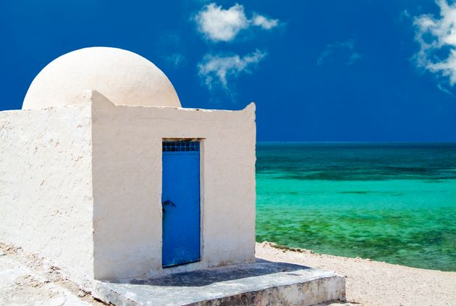

☀ un CIRCUIT SPIRITUEL ☀

**⭕ Jour1 :**

Arrivée et assistance à l’aéroport de Djerba Zarzis   
Installation à Sidi Salem : coucher de soleil

**⭕ Jour 2** : Djerba Tataouine

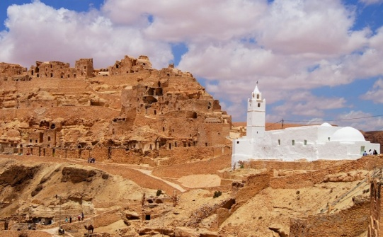  
- 09h00 : Départ de Djerba via l’oliveraie de Zarzis jusqu’ à l’entrée de Tataouine.  
- 10h00 : Temps libre dans les dunes.  
- 10h45 : Route vers le marché traditionnel de Tataouine.  
- 11h45 : Route vers Chenini.  
- 12h15 : Installation aux chambres d’hôtes à Chenini.  
- 13h00 : Déjeuner sur place.  
- 16h00 : Randonné à pieds dans le village berbère de Chenini   
- 17h00 : Temps libre pour admirer la tombée de nuit aux villages des montagnes  
- 19h00 : Diner et nuit.

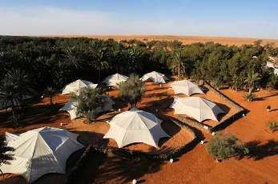  
**⭕ Jour 3 :**

- 09h00 : Départ vers Douiret ; visite du village.   
- 10h00 : Départ pour Ksar Ghilaine.  
- 12h00 : Arrivée au campement installation déjeuner dans la palmeraie.  
- 14h00 : Apres midi libre : baignade dans la source tiède, admiration des dunes de sable du grand Erg oriental, coucher de soleil …

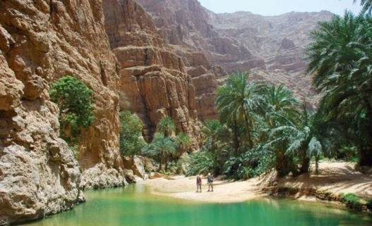  
**⭕ Jour 4:**

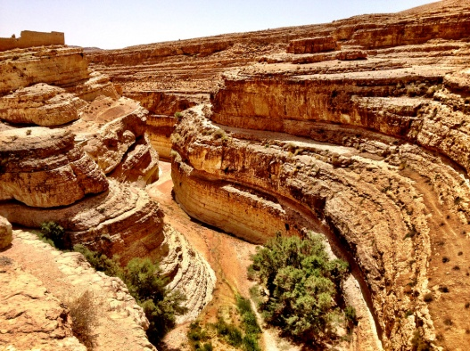  
- 09h00 : Départ en direction de Douz, Kebili, Tozeur.  
- 11h00 : Arrêt à chott el Jerid.  
- 12h00 : Déjeuner et promenade dans l’oasis de Tozeur.   
- 14h00 : Départ pour les oasis des montagnes.   
- 15h00 : visite de Chebika, Mides et Tamaghza.  
- 17h00 : Installation dîner et nuit à l’hôtel Tamaghza.



**⭕ Jour 5 :**

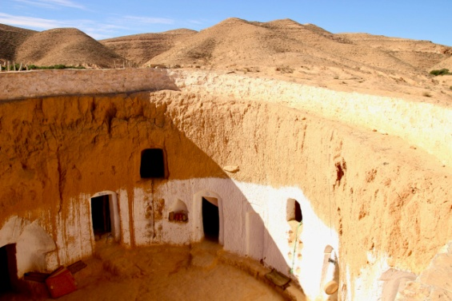  
- 09h00 : Départ en direction de Gabes via Gafsa.  
- 12h00 : visite du marchée aux épices de « Jara ».  
- 12h30 : route vers Matmata.  
- 13h00 : installation et déjeuner à l’hôtel Diar el Barber ou similaire.  
- 15h00 : visite de l’une des familles berbères.   
- 16h00 : visite de Tamazret.  
- 17h00 : Route pour diner et nuit à l’hôtel.

**⭕ Jour 6 :**

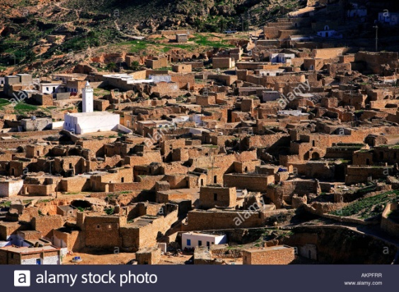  
- 09h00 : Départ de Matmata en direction de Toujane et Medenine.  
- 11h00 : Arrêt de commodité sur la route.  
- 12h00 : on prend le bac de Djerba.  
- 13h00 : Installation et déjeuner à la maison d’hôtes.  
- Après midi libre dîner et nuit sur place.

**⭕ Jour 7 :**

- Transfert et formalités d’embarquement.   
Fin de nos prestations   
  
**✪ Prix : …… euros ✪**  
  
Le prix comprend :  
✔️ Les transferts arrivée et départ.  
✔️ Transport dans un bus confort et climatisé.  
✔️ L’accompagnement d’un guide national agrée par le ministère de tourisme.   
✔️ L’hébergement, les dîners et les déjeuners mentionnés.  
✔️ Les visites et randonnées indiquées. 